ROTINA DO TRABALHO PEDAGÓGICO ATIVIDADES EM DOMICÍLIO (Pré II-A Integral) – Professora ELIZETE
> Data: 02 à 06/11/2020.
E.M.E.I. “Emily de Oliveira Silva”- ETAPA II A

2ª Feira | 3ª Feira | 4ª Feira | 5ª Feira | 6ª Feira
- FERIADO – DIA DOS FINADOS | LEITURA PELA PROFESSORA: “O CASO DA LAGARTA QUE TOMOU CHÁ DE SUMIÇO”  - APOSTILA 6:  - CALENDÁRIO DE NOVEMBRO  - Preencher o calendário do mês de novembro na página 20.  - Assistir as explicações das atividades, postadas hoje no grupo.  - BRINCADEIRA: “CORTANDO O CABELO”  MATERIAS:  - FOLHAS, TESOURA E PALITO DE PICOLÉ (SE TIVER)  OBJETIVO E DESENVOLVIMENTO  ESTA ATIVIDADE TEM O OBJETIVO DE DESENVOLVER A COORDENAÇÃO MOTORA FINA.  CALMA!!! NÃO É PARA CORTAR SEU CABELO!  NESTA ATIVIDADE O PAPAI OU A MAMÃE VAI FAZER DESENHO DOS CABELOS NAS FOLHAS, DE MODO QUE FIQUEM COMO SE FOSSEM CABELO DE VÁRIOS TIPOS: LISOS, ONDULADOS, CACHEADOS, ETC. PODE-SE FAZER UM ROSTINHO TAMBÉM, OBSERVE O EXEMPLO NA IMAGEM ABAIXO.  DEPOIS DEVE-SE INCENTIVAR A CRIANÇA A CORTAR NOS RISCOS EM QUE SE ENCONTRAM OS CABELOS DESENHADOS.  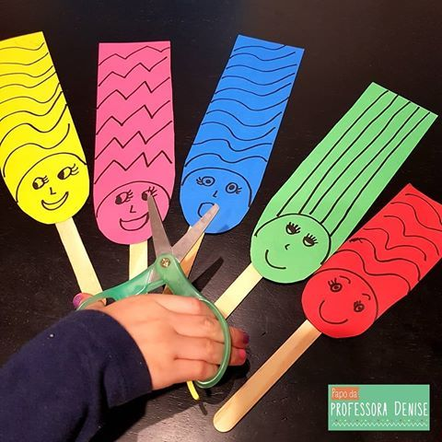 | - FILME: BRANCA DE NEVE E OS SETE ANÕES ( https://youtu.be/w-SFqcdUFRE )  - APOSTILA 6:  - SEQUÊNCIA DIDÁTICA CONTOS DE FADA  - Realizar atividade da página 21 e 22, não se esquecer de pintar o calendário no mês de novembro. | - AUDIO LIVRO: “NOME DA GENTE” ( https://youtu.be/YKt29XBBz0U )  - APOSTILA 6:  - SEQUÊNCIA DIDÁTICA CONTOS DE FADA  - Realizar atividade da página 23 e 24, não se esquecer de pintar o calendário no mês de novembro. | ÁUDIO LIVRO: “LILICA TRAÇA E AS LETRAS TRICOTADAS” (https://youtu.be/Q2GpoQukRm8 )  - APOSTILA 6:  - SEQUÊNCIA DIDÁTICA CONTOS DE FADA  - Realizar atividade da página 25, não se esquecer de pintar o calendário no mês de novembro.  - BRINCADEIRA COM CAIXA DE “FARINHA”  MATERIAS:  - VASINHA RETANGULAR OU QUADRADA  - FARINHA, AÇÚCAR OU AREIA.  - FOLHA DE PAPEL (CASO PRECISE)  OBJETIVO E DESENVOLVIMENTO  ESTA ATIVIDADE TEM O OBJETIVO DE DESENVOLVER A COORDENAÇÃO MOTORA, RECONHECER DE LETRAS DO ALFABETO.  NA VASILHA COLOQUE A FARINHA E PEÇA PARA SUA CRIANÇA TENTAR FAZER COM O DEDINHO A LETRA DO ALFABETO QUE VOCÊ DITAR, SE ELA NÃO CONSEGUIR OU “ERRAR” FAÇA A MESMA LETRA QUE DITOU EM UMA FOLHA COM LETRA DE FORMA MAIÚSCULA PARA QUE SUA CRIANÇA REPRODUZA.  OBSERVE A IMAGEM ABAIXO.  